Ngày 02/06/2026
KIỂM TRA GIỮA KỲ
HỌC KỲ 3/2025-2026
HỌC PHẦN: NGÔN NGỮ LẬP TRÌNH LẬP TRÌNH PYTHON
TÊN SINH VIÊN: HOÀNG THANH LONG
MSSV: 3124560051
LỚP: 03
Câu 1: Mô tả bài toán nhóm đang thực hiện:
-Yêu cầu bài toán: Phân tích phản hồi sinh viên nhằm cải thiện chất lượng giảng dạy, đồng thời kết hợp sentiment analysis và topic modeling để trích xuất insight.
-Mô tả bài toán theo lời của em: Sử dụng mô hình máy học để nhận diện được phản hồi từ đó suy ra nhãn dán để mà máy được yêu cầu xử lý, gom chúng thành những băn khoăn và thắc mắc chung để nhà trường có thể cải thiện chất lượng giảng dạy. Điều này giúp cho nhà trường có thể bớt được thời gian đọc từng phản hồi của sinh viên.
-Dataset mà nhóm sử dụng là bộ dữ liệu UIT-VSFC (16000 mẫu) của trường đại học Công nghệ thông tin-Đại học quốc gia thành phố Hồ Chí Minh
-Nhận xét đề bài: Đề bài có những điểm khó và dễ mà trong quá trình làm nhóm đã nhận thấy:
- Đây là bài toán về mô hình ngôn ngữ nên có lợi thế hơn các nhóm khác khi việc xử lý ngôn ngữ của các mô hình hiện nay đều có nhiều kết quả tích cực, trong khi các mô hình xử lý hình ảnh thường cho kết quả kém hơn
- Tuy nhiên, nhóm cũng nhận thấy đây là mô hình về ngôn ngữ Tiếng Việt (đa số mô hình ngôn ngữ trên thế giới dùng Tiếng Anh làm chủ đạo) nên nhóm khó khăn trong việc tìm kiếm, lựa chọn.
- Khó khăn của nhóm trong việc lọc teencode, từ lóng,…. là 1 thách thức lớn. Hiện nay nhiều báo cáo cho thấy các mô hình xử lý tiếng Việt đã có kết quả tốt tuy nhiên việc mô hình khó xử lý được teencode, từ lóng,… là 1 thách thức lớn.
Câu 2: Hiện trạng nghiên cứu (tiến hành) và các vấn đề nhóm đang thực hiện
- Hiện trạng nghiên cứu:
  - Trước khi bước vào thực hành (nghiên cứu) nhóm đã tìm kiếm trên mạng về các mô hình máy học và dataset cho dự án. Nhóm thấy rằng mô hình học máy PhoBERT của VinAI và dataser UIT-VSFC (16175 câu) là phù hợp cho bài toán này.
  - Trong bộ dữ liệu UIT-VFSC, bộ dữ liệu này đã được chia thành 3 folder là dev (1583 câu), test (3166 câu) và train (11426 câu). Trong mỗi folder đều có 3 file là sents.txt (chứa các câu phản hồi), sentiments.txt (chứa các nhãn về cảm xúc) và topics (chứa các nhãn về chủ đề)
F:.
├───dev
│ sentiments.txt
│ sents.txt
│ topics.txt
│
├───test
│ sentiments.txt
│ sents.txt
│ topics.txt
│
└───train
sentiments.txt
sents.txt
topics.txt
  - Về mô hình PhoBERT, nhóm được biết đây là mô hình được phát triển từ BERT của Google dành cho tiếng Việt (PhoBERT).
  - Nhóm cũng được tiếp cận với thư viện VnCoreNLP. Đây là thư viện gần như đi cùng với PhoBERT, với bộ công cụ tách từ là RDRSegmenter. Trong mô hình ngôn ngữ tiếng Anh thì các từ được nhận diện với nhau bằng khoảng trắng và 1 từ trong tiếng Anh (have, of, seen,…) dù có thể ko mang ý nghĩa khi bị tách ra nhưng chúng ko bị “xé nhỏ” về vai trò của mình. Trong tiếng Việt từ có thể là 1 từ mới có nghĩa (học, ăn, chơi,…) nhưng đôi khi phải 2 từ trở lên mới có ý nghĩa (học sinh, giảng viên,…). Nếu áp dụng cách tách từ theo khoảng trắng thì từ sẽ ko có ngữ nghĩa hoặc hiểu sai ngữ nghĩa (“học sinh” bị tách thành “học” “sinh” thì từ “sinh” ko có nghĩa, còn từ “học” trở thành động từ thay vì ban đầu “học sinh” là danh từ).
- Các vấn đề nhóm đang thực hiện
- Vấn đề về teencode và từ lóng: teencode như <3, ko, gv, hs, sv,…. hay từ lóng như “sách ba xu”, “thủy quái”, “rắn” là những vấn đề cần xử lý trước khi đưa vào hệ thống học máy. Hệ thống học máy không thể hiểu được những từ này vì do trong quá trình lấy ý kiến, sinh viên thường quen tay hay ko muốn hệ thống biết mình đang nói xấu hoặc chê trách giảng viên.
- Sự mất cân bằng của bộ dữ liệu: trong bộ dữ liệu UIT-VSFC thì có sự mất cân bằng dự liệu khá lớn. Cụ thể trong bộ train có 16175 câu tuy nhiên chỉ có 458 mẫu câu Trung Tính (cảm xúc) và 562 mẫu câu khác (chủ đề). Điều này dẫn đến việc mô hình thiên vị những câu có cảm xúc tích cực/tiêu cực hay các câu có chủ đề có nhãn với số lượng lớn. Khi mang ra thực tế mô hình sẽ đoán sai rất nhiều các câu chủ đề khác hay cảm xúc trung tính.
- Sự mơ hồ trong phản hồi của sinh viên: Sinh viên đôi khi thường viết rất cộc lốc và rất ngắn chỉ từ 2-4 từ (ví dụ: “hay quá”, “bình thường”, cần nâng cấp”, “chẳng biết”,….). Với dữ liệu đầu vào quá ít, ngắn và không thể hiện được ngữ cành thì khiến máy ko có đủ dữ kiện phân tách nghĩa từ đó dễ đoán sai.
Câu 3: Quy trình thực hiện của nhóm
- Giải quyết vấn đề từ lóng và teencode
- Nhóm thực hiện lên mạng tìm các file danh sách dịch nghĩa teencode, từ lóng, từ mỉa mai, châm chọc,… sang từ tiếng Việt chuẩn rồi đưa vào file acronyms_dictionary.txt. Tuy nhiên nhóm cũng nhận ra việc xử lý thủ công như vậy còn nhiều hạn chế đặc biệt là chưa thể phủ hết được các ngôn từ ko chuẩn tiếng Việt mà sinh viên thường dùng.
- Sau đó nhóm dùng câu lệnh python (được AI viết dùm) để xử lý thay thế những từ lóng, teencode,… trong các bộ test, train, dev thành những mẫu câu chuẩn tiếng Việt
- Phân đoạn gạch dưới cho từ tiếng Việt
- Như đã giải thích, việc từ tiếng Việt ko có ngữ nghĩa hoặc ngữ nghĩa bị sai do việc tách từ theo cách sử dụng tiếng Anh là vấn đề nghiêm trọng. Nhóm đã ý thức được việc này, sử dụng bộ công cụ VnCoreNLP để xử lý ghép từ (như “học sinh” thành “học_sinh”, “giảng viên” thành “giảng_viên”,…).
(cả 2 thao tác thay thế từ lóng, teencode,… bằng từ chuẩn và phân đoạn gạch dưới với các từ với nhau thành “cụm từ” có gạch nối đều được xử lý bởi PhoBERT_Data_Preprocessing_local.ipynb)
- Chạy mô hình Baseline IF-IDF với các thuật toán SVM và Logistic Regression để tạo mốc so sánh
- Nhóm sử dụng nền tảng Kaggle trong việc chạy baseline với GPU T4*2 cho việc chạy Baseline, nhóm đã có được kết quả như sau
  - Với thuật toán Logistic Regression
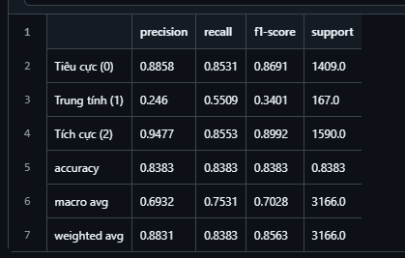
Hình 1 baseline_lr_sentiment
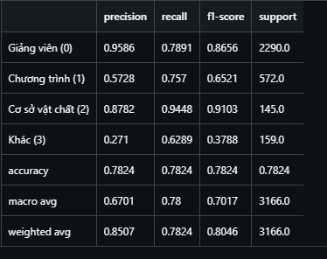
Hình 2 baseline_lr_topic
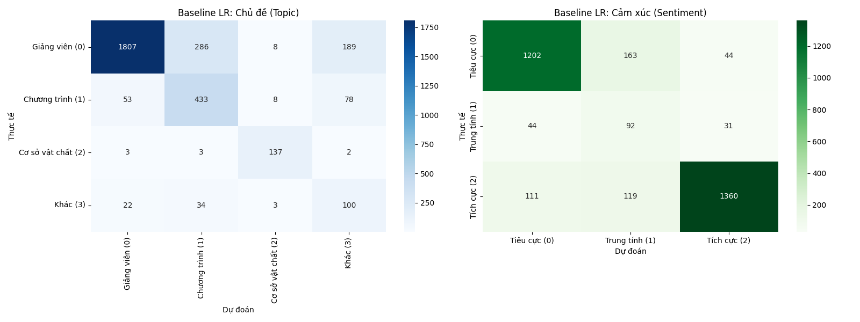
Hình 3 baseline_lr_cm

  - Với thuật toán SVM
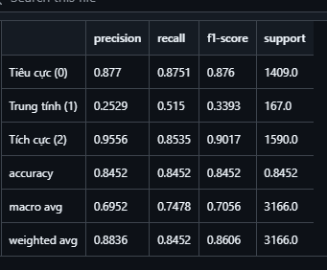
Hình 4 baseline_svm_sentiment
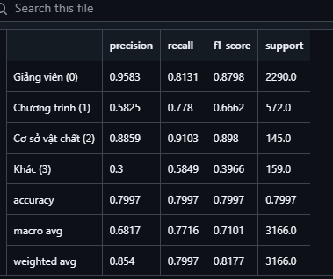
Hình 5 baseline_svm_topic
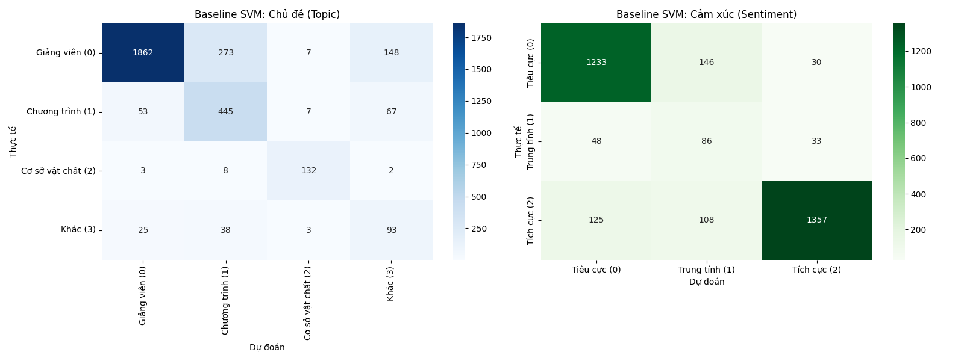
Hình 6 baseline_svm_cm
- Nhận xét: Với chỉ số Accuary nhưng các chỉ số như F1-Score, Precision, Recall ở mức thấp đặc biệt là ở Trung tính (cảm xúc) và Khác (chủ đề). Nhìn vào ma trận nhầm lẫn cũng cho thấy lớp khác (chủ đề) vẫn đang bị đoán sai và lớp Trung tính (cảm xúc) đang bị đoán sai khá nhiều.
- Thực hiện huấn luyện mô hình PhoBERT
  - Nhóm đã thực hiện mô hình huấn luyện và Test PhoBERT trên Kaggle với GPU T4*2 cho ra kết quả như sau:
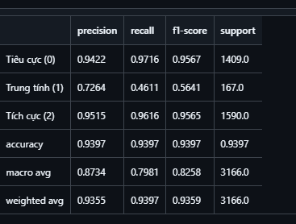
Hình 7phobert_sentiment
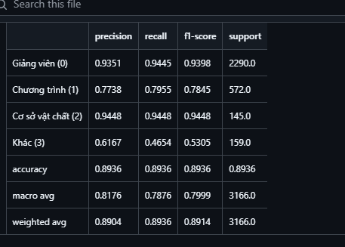
Hình 8 phobert_topic
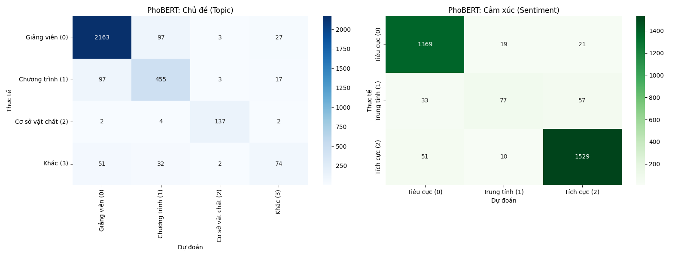
Hình 9 phobert_confusion_matrix
- Nhận xét: Các chỉ số F1-Score, Precision, Recall của lớp Trung Tính (Cảm xúc) và Khác (chủ đề) có tăng đáng kể tuy nhiên chưa phải là mức tăng tốt. Nó cho thấy mất cân bằng dữ liệu vẫn chỉ được xử lý 1 phần chứ chưa đáng kể. Có 1 nghịch lý ma trận nhầm lẫn của PhoBERT lại thể hiện ngược lại khi số câu đoán sai tăng lên so với mô hình baseline. (đây là điểm nhóm vẫn thắc mắc)
Câu 4: Cá nhân đã làm những gì
- Xây dựng mô hình baseline và tính toán các chỉ số metric
- Thiết lập môi trường, lập trình huấn luyện mô hình PhoBERT cho cả hai Sentiment và Topic
- Vẽ ma trận nhầm lẫn, phân tích lỗi sai và viết báo cáo các tuần.
Câu 5:
- If…elif….else: Cấu trúc kiểm tra điều kiện. Nếu điều kiện đúng thì xử lý câu lệnh trong if, nếu điều kiện chưa đúng ở nhánh trên (nhánh if) sẽ nhảy xuống các nhánh elif để thực hiện câu lệnh nếu có. Cuối cùng nếu như các điều kiện trên ko thỏa thì nhảy xuống nhánh else cuối cùng để thực thi câu lệnh nếu có.
VD:
diem_trung_binh = 7.5
if diem_trung_binh >= 8.0:
print("Xếp loại: Giỏi")
elif diem_trung_binh >= 6.5:
print("Xếp loại: Khá")
elif diem_trung_binh >= 5.0:
print("Xếp loại: Trung bình")
else:
print("Xếp loại: Yếu")
KQ: Xếp loại: Khá

- For: dùng để lặp với số lần biết trước hoặc lặp các phần tử trong 1 danh sách (ứng dụng: duyệt mảng trong python)
VD:
mang_so = [0, 1, 2, 3, 4, 5]
so_can_tim = 3
for i, so in enumerate(mang_so):
if so == so_can_tim:
print(f”Đã tìm thấy số {so_can_tim} ở vị trí thứ {i}.")
break
KQ: Đã tìm thấy số 3 ở vị trí thứ 3.

- While: vòng lặp có điều kiện, chỉ chạy khi điều kiện đúng và dừng khi điều kiện sai
VD:
i = 1
while i <= 5:
print(f"Lần lặp thứ {i}")
i += 1
print("Vòng lặp kết thúc")
KQ:
Lần lặp thứ 1
Lần lặp thứ 2
Lần lặp thứ 3
Lần lặp thứ 4
Lần lặp thứ 5
Vòng lặp kết thúc

- Def: Dùng để định nghĩa 1 hàm. Hàm có thể dùng lại nhiều lần. Yêu cầu thì viết hàm thụt lùi vào đúng vị trí trong hàm. Hàm có thể có kiểu trả về hoặc ko có kiểu trả về.
VD:
def printme( str ):
"Chuoi nay duoc truyen vao trong ham"
print str
return

- Class: dùng để khai báo cấu trúc thuộc tính và hành động cho 1 đối tượng. Class có 2 thuộc tính và phương thức (hành động). Class trong python có 4 đặc tính Tính kế thừa, đóng gói, đa hình, trừu tượng của OOP.
VD:
class Dog:
# Thuộc tính
color : ""
# Hành động
def run(self):
print("Con chó đang chạy")

- Dict: là kiểu dữ liệu lưu trữ và truy xuất dữ liệu theo cặp khóa-giá trị. Bao gồm hai thành phần: key và value. Đặc điểm: khóa là duy nhất, các phần tử trong dict ko theo thứ tự và truy xuất nhanh chóng O(1).
VD:
sinh_vien = {
"ten": "Long",
"tuoi": 20,
"nganh": "Ky thuat phan mem"
}
print(sinh_vien)
KQ: {'ten': 'Long', 'tuoi': 20, 'nganh': 'Ky thuat phan mem'}

- Tupe: là kiểu dữ liệu có thứ tự, không thể thay đổi. Cho phép chứa dữ liệu trùng lặp. Tupe được bao bọc bằng cặp dấu (). Tupe cho phép truy cập bằng chỉ số
VD:
tup1 = ();
tupl1 = ("táo", "chuối", "bưởi")
tupl2 = ("kiwi", "cherry")
fruits = (tupl1, tupl2)
print (fruits)
print(tupl1[1])
KQ: (('táo', 'chuối', 'bưởi'), ('kiwi', 'cherry'))
chuối

- Set: là một kiểu dữ liệu dùng để lưu trữ tập hợp các phần tử không trùng lặp. Set được bao bọc bởi cặp dấu ngoặc nhọn {}, bên trong là các phần tử được tách bằng dấu phẩy. Khác với list, các phần tử trong set không có thứ tự xác định và không thể truy cập bằng chỉ số.
VD:
s = {1, 2, 2, 3, 3, 3, 4}
print(s)
KQ: {1, 2, 3, 4}

- List: là kiểu dữ liệu dùng để lưu một danh sách các phần tử theo thứ tự, và các phần tử có thể thay đổi được.
VD:
trai_cay = ["táo", "chuối", "cam"]
print(trai_cay)
KQ: ['táo', 'chuối', 'cam']

